«Древний Туров»
17.05 14.06 28.06 19.07 26.07 09.08

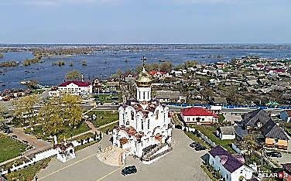
Программа тура:

11.00-13.00 Обзорная экскурсия по Турову. Знакомство с его достопримечательностями, богатейшей историей, занимательными легендами о происхождении названия города.

Во время обзорной экскурсии мы увидим:
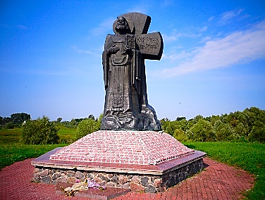
- Памятный знак в честь основания города. На нем представлена одна из огромного множества легенд о возникновении названия города.
- Замковую гору, на которой установлен Памятник Кириллу Туровскому.
- Растущий из земли крест на Борисоглебском кладбище.
- Памятник 1000-летию Туровской православной Епархии.
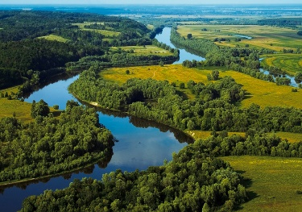
- Кафедральный собор святителей Кирилла и Лаврентия Туровских и Храм Всех Святых, которые хранят чудотворные каменные кресты 10 века. По легенде чудотворные кресты приплыли в Туров из Киева по Днепру и Припяти в год Крещения Руси князем Владимиром.

13.00-14.00 – обед в кафе (доп. плата, по желанию).
14.00-15.00 – переезд в Лясковичи (50 км).

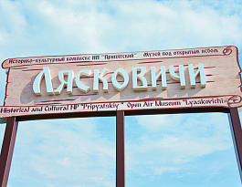
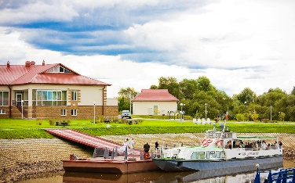
15.00-16.00 – экскурсия в «Музее под открытым небом». Белорусские традиции и полесская история, местный колорит и накопленный опыт предков представлены в ремесленной слободе. Постоянно действующая экспозиция предметов жизни и быта населения Полесского региона включает несколько локаций на обширной территории. Это тематические площадки, связанные с укладом местных жителей, их ремеслами: кузнечество и гончарство, соломоплетение и ткачество, бондарство и лозоплетение, рыбалка и охота.

16.00-17.00 – катание на теплоходе. Река Припять является одним из главных богатств Национального парка «Припятский» и, бесспорно, - это душа и сердце Полесья. Чтобы насладиться водным царством Припяти и окунуться в море приятных волнительных впечатлений, приглашаем в мини-круиз на теплоходе по пойме реки.

Стоимость тура: 150 бел. руб. /взр., 140 бел.руб./шк.

В стоимость входит: проезд на автобусе туркласса, экскурсионное обслуживание, обзорная экскурсия, мини-круиз на теплоходе, экскурсия в музее.

Забронировать тур: 8029-566-83-70 Виктория

